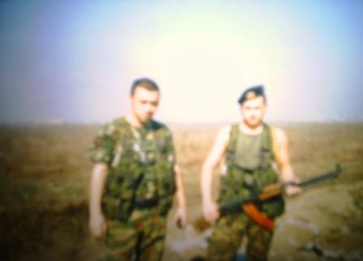Кирпичников Сергей Станиславович родился 25 июня 1985 года в деревне Кашмаши в семье колхозника.
27 июня 2003 года Сергей был призван в ряды ВС России. Учебную часть проходил в Самаре. Затем был отправлен на действующую службу в Чечню. Здесь он участвовал в шести боевых заданиях. В составе в\ч 98311 выполнял обязанности старшего стрелка.

